Les Ondes gravitationnelles .
En fusionnant, deux trous noirs situés à plus d’un milliard d’années-lumière de notre planète ont apporté, en 2016, la preuve de l’existence d’ondes gravitationnelles,
cent ans après qu’Albert Einstein a prédit leur existence.
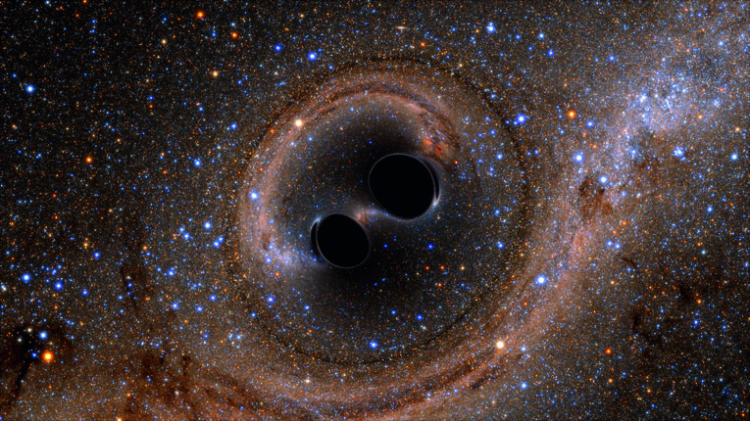

- Deux trous noirs font la ronde à une centaine de kilomètres l’un de l’autre.
Leur masse équivaut respectivement à 36 fois et à 29 fois celle du Soleil.
- Leur danse orbitale s’accélère, atteignant presque la vitesse de la lumière
Voilà qu’à peine 1 kilomètre les sépare.
- Leurs horizons des événements – le point de non-retour [au-delà duquel rien ne peut sortir d’un trou noir] – se touchent.
- S’ensuit une violente secousse,pour ne plus former qu’un seul trou noir.
Puis tout redevient calme.

La masse de ce nouveau trou noir n’est toutefois pas égale à la somme des deux premiers : l’équivalent de trois masses solaires a été converti en énergie sous forme d’ondes gravitationnelles…
Ces ondes gravitationnelles sont des perturbations semblables à des vagues à la surface de l’eau, capables d’étirer et de compresser l’espace – et donc toute chose – sur leur chemin.

C’était il y a 1,3 milliard d’années
En un cinquième de seconde, lors de leur coalescence, ces deux trous noirs ont libéré cinquante fois plus d’énergie que l’ensemble des ondes lumineuses, des ondes radio, des rayons X et des rayons gamma émis dans l’Univers.

Et 1,3 milliard d’années plus tard, en septembre 2015, les instruments des chercheurs ont détecté une infime partie de ces perturbations.
Il s’agit des premières ondes gravitationnelles directement observées par des scientifiques.

Le concept des ondes gravitationnelles .
Le concept d’onde gravitationnelle est issu de la théorie de la relativité générale, l’œuvre majeure d’Albert Einstein sur la gravitation, présentée il y a presque cent ans.
D’après cette théorie, la masse d’un objet déforme l’espace et le temps qui l’entourent .
[la théorie introduit la notion d’espace-temps où l’espace en trois dimensions et le temps doivent être perçus comme une seule entité].

La gravitation est la conséquence de cette déformation : les objets se déplacent le long de courbes de l’espace-temps déformé par une masse [c’est ainsi que la Terre suit un chemin elliptique autour du Soleil].
L’idée est simple, mais les équations qui permettent de la corroborer par des preuves mathématiques sont incroyablement complexes à résoudre et ce n’est seulement qu’en s’appuyant sur certaines approximations que l’on peut imaginer trouver des solutions.
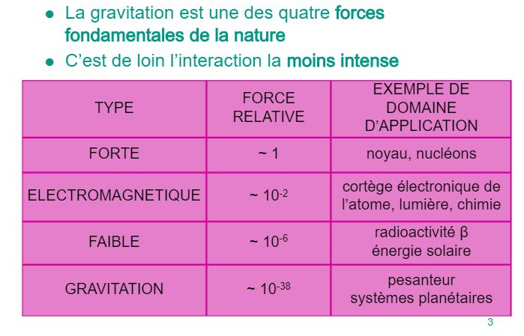
Le type d’ondes sur lesquelles on travaille :
Quand on étudie la séquence complète de la fusion de 2 trous noirs ,on obtient « çà » ..
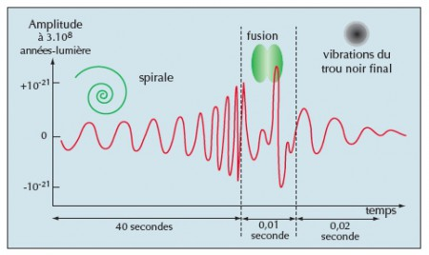
Ce qui génère cet effet déformateur :
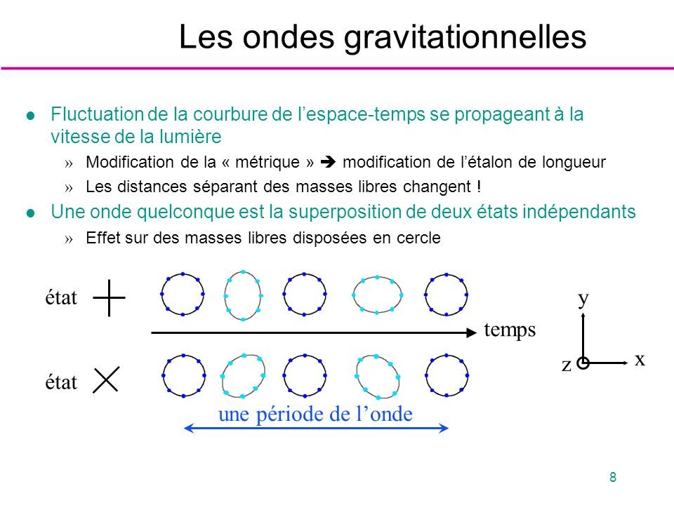
Un équipement sensible et puissant
L’interféromètre est un dispositif de mesure dans lequel un faisceau laser est divisé en deux. Chaque moitié est envoyée le long d’un bras, les deux bras étant de même longueur (4 km)
et formant un angle droit.
Chacune est ensuite réfléchie par un miroir situé au bout du bras, puis recombinée avec sa moitié au niveau d’un détecteur.

- S’il n’y a pas de perturbation, les deux moitiés du faisceau [voyageant exactement à la même vitesse] arrivent au détecteur au même moment et s’annulent.
- Si des ondes gravitationnelles passaient par là, elles viendraient alternativement compresser et étirer le chemin des demi-faisceaux et les faisceaux ne s’annulent plus .
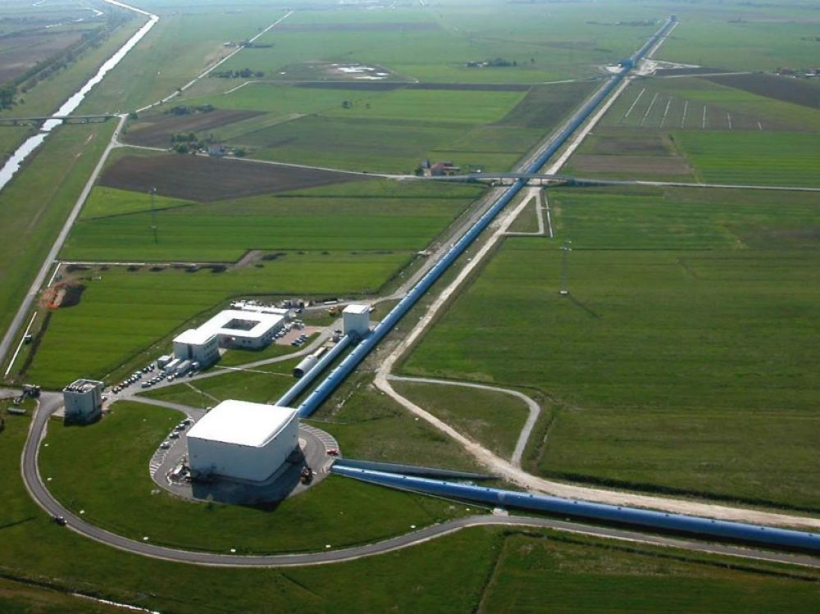 | Détecteur actuel terrestre
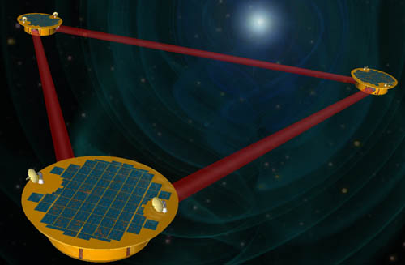 | Détecteur futur dans l’espace

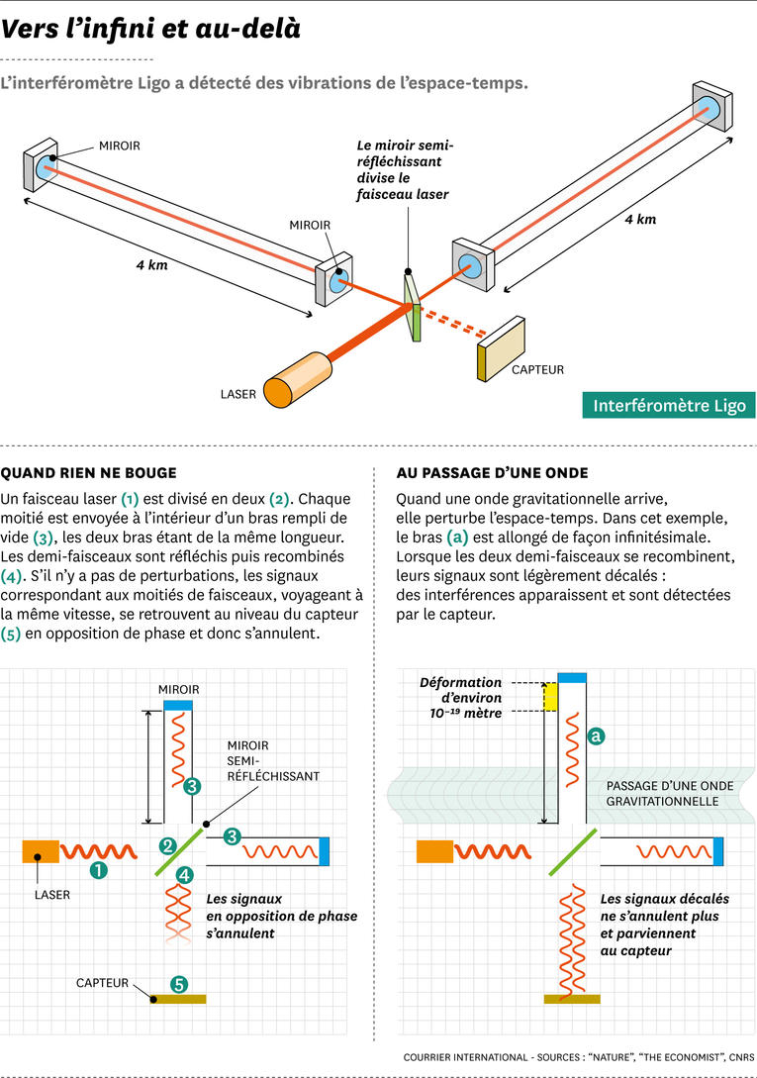
Sans rentrer dans les discussions techniques,le faisceau laser ne fait pas une fois le trajet,mais des centaines de fois le trajet avant d’arriver sur le récepteur de telles façons que la sensibilité du système s’accroît sensiblement.
En déformant ainsi l’espace, les ondes gravitationnelles modifient la distance effectivement parcourue par les deux moitiés du faisceau. Leur recomposition en un seul rayon se fait donc avec un très léger décalage de temps au niveau du détecteur. La forme de cette interférence contient toutes sortes d’informations sur l’origine de l’onde, notamment les masses impliquées et leur distance.
Pour que le détecteur (de 4 km de long …) fonctionne,il est impératif que rien,absolument rien ne vienne perturber la position exacte au micron près des miroirs et de la cible .
A cette échelle de précision,les micro tremblements de terre et le charroi routier ne peut pas interférer avec les mesures … d’où tout un système antivibratoire …

Malgré toutes ces précautions… il peut y avoir de faux positifs .
Un seul site ne peut valider la chose .
Il faut que 2 sites équivalents distants de plusieurs milliers de km enregistrent l’un et l’autre le même évènement pour être sûr que ce n’est pas une vibration parasite locale qui est responsable de l’évènement …
Dans le cas présent,il y en avait un en Louisiane, et l’autre (2 autres) dans l’Etat de Washington…. Soit la diagonale des USA .

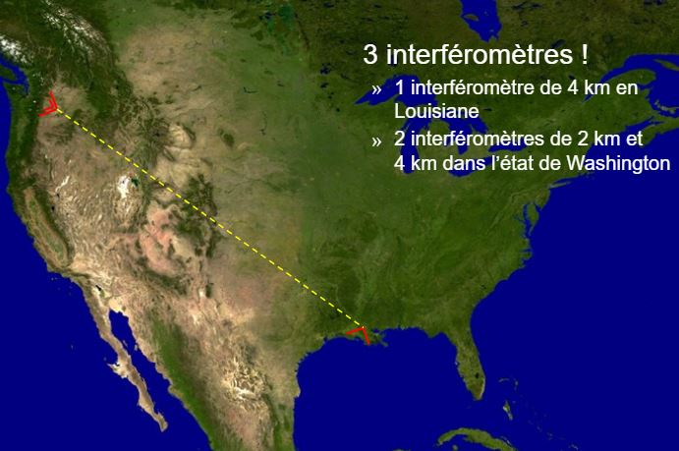

Le premier système ne fonctionnait pas et n’a rien détecté du tout pendant toute sa vie
(8 ans),car il n’était pas assez sensible…
Les modifications apportées au système ont « tout changé » .
Pour que les mesures soient le plus précises possible,

- chaque bras mesure 4 kilomètres de long
- chaque moitié de faisceau lumineux est réfléchie une centaine de fois entre les miroirs situés aux extrémités : cet allongement des distances permet d’amplifier le plus petit décalage de phase au niveau du détecteur.
- Pour éviter les infimes changement de réfraction de l’air, l’ensemble est dans un vide le plus absolu possible …

L’appareil recherche un changement de distance (sur les 4 km)
de l’ordre du milliardième de la dimension d’un atome !!!!
L’astronomie gravitationnelle commence .
Nous entrons aujourd’hui dans l’ère de l’astronomie gravitationnelle.
Plusieurs interféromètres d’ondes gravitationnelles sont en cours de construction .
On envisage d’en mettre « un » dans l’espace .
Ces instruments formeront un nouveau type de télescope permettant aux astronomes de localiser la source des ondes gravitationnelles et de dessiner une nouvelle carte de l’Univers.

